프로젝트 기본 정보
항 목 | 작성 내용
프로젝트 명 | 앞볼래 — 차가 막힐 때, 조수석에서 보는 내 앞 도로 CCTV
서비스 명 | 앞볼래 (Apbollae)
팀명 | 졸업하자
팀원/역할 | 22한주성 — 기획·개발·서버·데이터 / 26남준혁 — 기획(경쟁사 분석)
작성일 | 2026.10.26
TRD Version | v2.0

프로젝트 개요 및 범위
  - 지금 위치·가는 방향 기준으로 ‘내 앞’ 도로 CCTV만 골라 가까운 순으로 보여 주는 조수석 동승자 전용 앱
  - 구조: 휴대폰 앱(RN 셸 + React 웹앱, ‘내 앞’ 판단) · 우리 서버(API 키 숨김, 데이터 저장·재사용) · 외부 ITS·UTIC·카카오, 로그인·DB는 Firebase(Auth·Firestore)
  - In-Scope
    - 전방 CCTV 선별·자동 재생(ITS 고속도로·국도 + UTIC 서울 도시 CCTV)
    - 앞길 한 줄 요약(사고·공사)·통과 예상 시간(‘580m 앞 · 약 20초 후 통과’)
    - 목적지 경로 비교(경로별 CCTV 수·막힌 구간, 경로 위 CCTV만)
    - 동승자 확인·로그인(선택)·기록 탭·날씨·노면
    - API 프록시 서버(키 은닉·캐시)
    - AI 차 검출(MediaPipe, 우리 차 찾기·앞길 자동 기록, 9~11주)
  - Out-of-Scope
    - 길안내(음성 안내)
    - 정체 해소 시각 AI 예측
    - 영상 녹화·재배포(자동 캡처 저장은 CCTV 이용 조건 확인 후)
    - 차량 화면 연동·결제 기능

기능 요구사항(FR)
  - 기능 요구사항 목록
FR-ID | 기능 | 상세 요구사항 | 우선순위
FR-01 | 동승자 확인 | 주행마다 동승자 체크 후 진입, 확인 전 영상 재생 안 함 | 상
FR-02 | 위치·방향 수신 | GPS 1초 주기, 저속·터널은 궤적으로 방향 보정 | 상
FR-03 | 위치 권한 | 거부 시 안내 + 설정 이동 버튼 | 상
FR-04 | 전방 CCTV 선별 | 진행 방향 ±30°, 5km 부채꼴, 반대 차로 제외 / 도로를 알면 그 도로 앞 6km / 목적지 있으면 경로 위 CCTV만 | 상
FR-05 | 목록·자동 재생 | 가까운 순 5개, 1순위 자동 재생, 30초/500m마다 갱신 | 상
FR-06 | 재생 실패 대체 | 12초 안에 안 나오면 다음 CCTV로 전환 | 상
FR-07 | 돌발 배지 | 사고·공사·통제를 가까운 CCTV 카드에 표시 | 중
FR-08 | 앞길 한 줄 요약 | 앞 10km 정체·돌발을 한 문장으로(‘2.8km 앞 공사 · 1차로 통제’) | 중
FR-09 | 도로 맵매칭 | 표준노드링크로 달리는 도로·앞 6km 경로 추정 | 중
FR-10 | 경로 비교 | 목적지 검색, 경로 3개(추천·최소시간·무료도로) 비교 — 경로별 CCTV 수·막힌 구간, 경로 위 CCTV만 | 중
FR-11 | 미니맵 | 카카오 지도에 내 위치·CCTV·‘내 앞’ 부채꼴, 길 색 = 막힘 정도(초록·노랑·빨강) | 중
FR-12 | API 프록시 | 키 숨김, 캐시 재사용, ITS 월 1,000건 한도 관리(900건에서 캐시만 응답) | 상
FR-13 | 로그인·동의 | 이메일 로그인(선택), 필수 약관 동의, 탈퇴 | 중
FR-14 | 주행 기록 | 정체·돌발 기록을 단말에 저장(200건), 기록 탭에서 보기 | 하
FR-15 | 화면·밤 모드 | 탭 4개, 일출·일몰 따라 테마 자동 전환 | 하
FR-16 | 고지·공유 | 출처 표기, 오픈소스 라이선스 화면(111개 고지), 장면 공유 | 하
FR-17 | 통과 예상 시간 | 다음 CCTV까지 거리·통과 예상 시간 표시(‘580m 앞 · 약 20초 후 통과’) | 상
FR-18 | 크게 보며 넘기기 | CCTV를 크게 보며 앞뒤로 넘기기, 통과 시간 함께 표시 | 중
FR-19 | 도시 CCTV(UTIC) | 서울 도시 CCTV 목록 하루 1회, 영상 주소는 재생할 때 1대씩 조회(크롤링 금지) | 상
FR-20 | 날씨·노면 | 현재 위치 날씨·노면 15분마다(Open-Meteo) | 하
FR-21 | 정확도 기록 | 테스트 주행 때 고른 CCTV가 진짜 내 앞인지 기록(KPI 90% 측정용) | 중
FR-22 | CCTV 속 차 검출(AI) | MediaPipe 객체 검출로 차·버스·트럭 인식, 휴대폰 안에서 실행(9~10주) | 중
FR-23 | 우리 차 찾기(AI) | GPS로 CCTV 앞 통과 순간 계산 → 내 쪽 차로 차에 ‘우리 차?’ 표시(9~10주) | 중
FR-24 | 앞길 자동 기록(AI) | 경로 위 정체·사고 CCTV 자동 캡처 + AI 정체·서행·원활 판별 → 기록 탭 시간순(11주) | 중
FR-25 | 안드로이드 앱 | React Native 앱으로 안드로이드 폰에서 실행(11주) | 상
    - Functional Requirements 상세 (핵심 알고리즘·파라미터)
전방 선별 ±30° 부채꼴, 최대 5km, 5개, 30초 또는 500m마다 갱신
진행 방향 10km/h 이상 GPS 값 → 아니면 최근 60초 궤적 → 끊기면 마지막 값 유지
맵매칭 반경 40m 링크 중 방향 차 55° 이내만 후보, 앞 6km 경로 2초마다 갱신
정체 요약 앞 10km 첫 정체 구간 안 돌발을 원인으로 확정
목적지 경로 경로선 250m 안 CCTV만, 경로를 따라 앞 5km, 가까운 순 5개
재생 실패 12초 안에 첫 화면이 없으면 다음 CCTV로
UTIC 영상 재생 순간 그 CCTV 1대만 스트림 조회, 받은 주소는 저장해 다시 부르지 않음

비기능 요구사항(NFR)
  - 비기능 요구사항 목록
NFR-ID | 품질속성 | 요구사항 | 검증방법
NFR-01 | 성능 | 실행 → 첫 영상 5초 이내, 추가 조작 0회 | LTE 10회 측정
NFR-02 | 정확도 | 전방 CCTV 선별 정확도 90% 이상 | 실주행 20곳(12~13주)
NFR-03 | 안정성 | ITS 장애·한도 초과·오프라인 때 캐시를 ‘지난 정보’로 표시, 앱 멈춤 없음 | 장애 상황 재현
NFR-04 | 보안·개인정보 | API 키는 서버에만, ‘내 앞’ 판단은 휴대폰에서, 위치는 서버에 저장 안 함·회원과 연결 안 함 | 규칙·서버 코드 점검
NFR-05 | 사용성 | 확인 시간 50% 단축, SUS 70점 이상 | 10명 테스트
NFR-06 | 운영 | CCTV 백엔드를 국내 IP 서버로 이전, 고정 IP 를 UTIC 에 등록 | 이전 전 ITS 연결 시험
NFR-07 | AI 정확도 | 정체·서행·원활 판별 80% 이상, 휴대폰 안에서 실행 | 실주행 캡처 판정
NFR-08 | 안전 | 운전자용 기능 없음, 동승자 확인 100% | 진입 경로 점검
NFR-09 | 비용 | ITS 월 1,000건(900건부터 캐시만), 카카오 무료 한도 안 | 호출량 집계
NFR-10 | 자원 | 영상 1개만 재생, 화면 벗어나면 정지 | 1시간 주행 측정

시스템 아키텍처 및 설계
    - 시스템 아키텍처 구성도
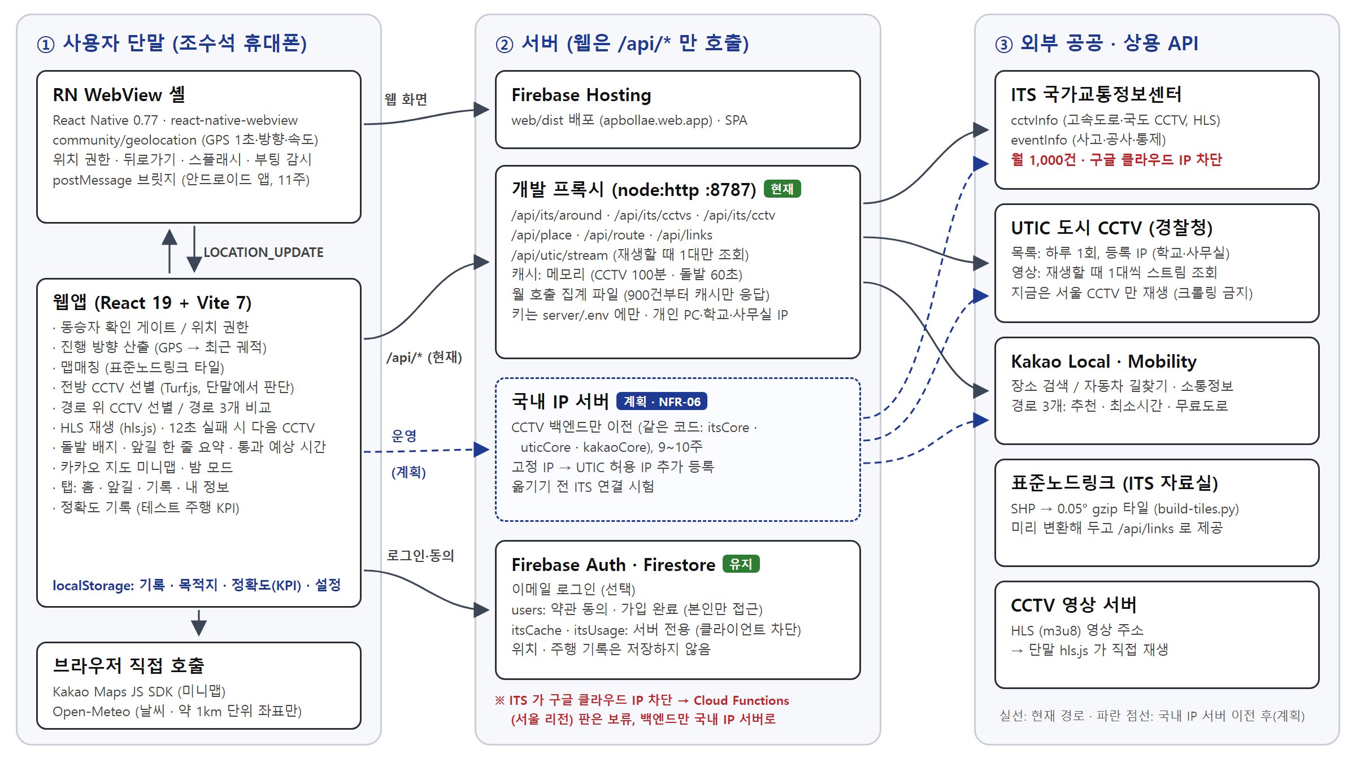
    - 단말: RN 셸(GPS 1초·권한) + 웹앱(화면·‘내 앞’ 판단), postMessage로 통신
    - 서버: 웹은 /api/* 만 호출 → 지금은 개인 PC·학교·사무실 IP에서 도는 Node 개발 프록시(:8787), 9~10주 국내 IP 서버로 이전(NFR-06, 같은 코드)
    - 데이터: Firebase Auth·Firestore는 회원(users)·서버 캐시(itsCache·itsUsage)만, 위치·기록은 단말 localStorage에만 저장(지금 개발 프록시는 메모리 캐시)
    - 제약: ITS가 Google Cloud IP 차단 → 백엔드만 국내 IP 서버로, 로그인·DB는 Firebase 유지(결정 필요)
    - 외부: ITS(고속도로·국도 CCTV·돌발), UTIC(서울 도시 CCTV), 카카오(지도·검색·길찾기), Open-Meteo(날씨)

기술 스택 및 기술적 의사결정
영역 | 역할 | 기술 | 선정이유
앱 셸 | GPS·권한·웹 탑재 | React Native 0.77 + WebView, geolocation | 안드로이드 폰 실행(11주)
프론트 | 화면·상태 | React 19, Vite 7, styled-components | 웹으로 바로 시연·디버깅
알고리즘 | 방향·거리 ‘내 앞’ 계산 | Turf.js | 가볍고 필요한 함수만 사용
영상 | HLS 재생 | hls.js | 웹 HLS 재생 표준
지도 | 미니맵 | Kakao Maps | 국내 지명 정확, 길찾기와 호환
서버 | API 프록시 | Node 프록시(dev-proxy.cjs) → 국내 IP 서버(계획) | 같은 코드로 국내 IP 서버 이전 가능
DB·인증 | 회원·캐시 | Firebase Auth, Firestore | 규칙으로 접근 제어
외부 API | CCTV·돌발·길찾기 | ITS, UTIC, Kakao Mobility | 무료·국내 데이터
도로 데이터 | 맵매칭 타일 | 국토부 표준노드링크 + pyshp·pyproj | 달리는 도로·방향 판단
날씨 | 날씨·노면 | Open-Meteo | 키 없음·무료
AI | CCTV 속 차 검출 | Google MediaPipe(온디바이스) | 사전학습·휴대폰 안 실행(9~10주)

API 및 인터페이스 설계
ID | 기능 | Method | Endpoint
API-01 | 주변 CCTV·돌발 | GET | /api/its/around
API-02 | 전국 CCTV 목록 | GET | /api/its/cctvs
API-03 | CCTV 1대 상세 | GET | /api/its/cctv
API-04 | 장소 검색 | GET | /api/place
API-05 | 경로·소통정보 | GET | /api/route
API-06 | 노드링크 타일 | GET | /api/links
API-07 | UTIC 영상 주소(1대) | GET | /api/utic/stream
  - 외부 연동: ITS(CCTV·돌발, 월 1,000건 → 캐시 재사용), UTIC(도시 CCTV, 등록 IP에서만·CCTV별 스트림 조회·크롤링 금지), Kakao(검색·길찾기·지도)

데이터베이스 설계
  - ERD
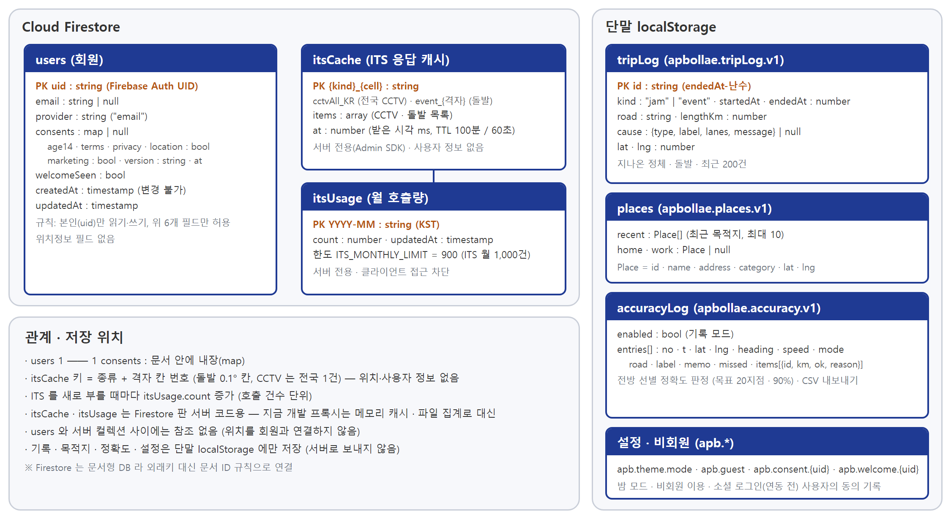
  - 테이블 목록
NO | 논리테이블명 | 물리테이블명 | 비고
1 | 회원 | users | Firestore, 본인만 접근
2 | ITS 캐시 | itsCache | Firestore, 서버 전용
3 | ITS 호출량 | itsUsage | Firestore, 서버 전용
4 | 주행 기록 | tripLog | 단말 저장
5 | 자주 가는 곳 | places | 단말 저장
6 | 정확도 판정 | accuracyLog | 단말 저장, KPI 측정
7 | 앱 설정 | apb.* | 단말 저장, 밤 모드·비회원

  - 테이블 명(users)
NO | 논리명 | 물리명 | 유형(type) | 비고
1 | 회원 ID | uid | string | PK
2 | 이메일 | email | string
3 | 동의 내역 | consents | map | 필수·선택 동의
4 | 생성 시각 | createdAt | timestamp | 변경 불가
5 | 가입 방식 | provider | string | email 등
6 | 가입 완료 | welcomeSeen | bool | 첫 안내 확인
7 | 수정 시각 | updatedAt | timestamp

  - 테이블 명(itsCache)
NO | 논리명 | 물리명 | 유형(type) | 비고
1 | 캐시 키 | {kind}_{cell} | string | PK, cctvAll_KR·event_{격자}
2 | 목록 | items | array | CCTV·돌발
3 | 받은 시각 | at | number | 만료 판정(100분·60초)

  - 테이블 명(tripLog)
NO | 논리명 | 물리명 | 유형(type) | 비고
1 | 기록 ID | id | string | PK
2 | 종류 | kind | string | 정체/돌발
3 | 시각 | startedAt, endedAt | number
4 | 원인 | cause | object | 돌발 정보
5 | 도로·길이 | road, lengthKm | string, number
6 | 위치 | lat, lng | number | 단말에만, 최근 200건

보안 요구사항
ID | 보안항목 | 요구사항
SEC-01 | API 키 | ITS·UTIC 키, 카카오 REST 키는 서버에만 보관
SEC-02 | 인증 | Firebase Auth 이메일 로그인(선택)
SEC-03 | 접근 제어 | 본인 문서만 접근, 서버 캐시는 차단
SEC-04 | 위치정보 | ‘내 앞’ 판단은 단말에서, 서버에 저장 안 함·사용자와 연결 안 함
SEC-05 | 운전 중 사용 | 동승자 확인, 음성·팝업 미제공
SEC-06 | 데이터 이용 조건 | UTIC 크롤링 금지(재생 때 1대씩 조회), 출처 표기, 캡처 저장은 조건 확인 후

가정 및 제약사항
  - Assumptions
    - 사용자는 조수석 동승자
    - LTE·GPS 사용 가능
    - ITS·UTIC 데이터가 계속 공개됨
  - Constraints
    - ITS가 Google Cloud IP 차단 → 백엔드 국내 IP 서버 이전(9~10주)
    - ITS 월 호출 한도 1,000건 → 캐시 재사용, 운영 때 상향 신청
    - UTIC는 등록 IP(학교)에서만 → 국내 서버 고정 IP 추가 등록
    - 선행특허(KR102430774) 핵심 기능은 넣지 않음
    - 2명·15주·비용 0원

테스트 및 Acceptance Criteria
FR | Test | Acceptance Criteria | 상태
FR-01 | 체크 없이 진입 | 확인 화면으로 이동 | 예정
FR-04 | 실주행 20곳 | 정확도 90% 이상 | 예정
FR-05 | 실행 후 대기 | 5초 안에 재생 | 예정
FR-06 | 송출 중단 재현 | 다음 CCTV로 전환 | 예정
FR-07 | 돌발 구간 접근 | 배지 누락 0건 | 예정
FR-12 | ITS 장애 재현 | 캐시로 표시 | 예정
FR-19 | 서울 CCTV 재생 | 1대씩 조회로 재생 | 예정
FR-24 | AI 판별 | 정확도 80% 이상 | 예정

배포 및 운영
  - 배포
    - 웹: firebase deploy (apbollae.web.app), 백엔드: 국내 IP 서버(9~10주)
    - 앱: Android APK 빌드(React Native, 11주)
  - 운영
    - ITS 월 호출량 확인, 한도 도달 시 캐시만 응답
    - 남은 과제: 국내 IP 서버 확정·UTIC 고정 IP 등록·AI 차 검출

요구사항 추적성 및 부록
  - 요구사항 추적성
    - PRD F-01~06 → FR-01~12, 예외 E1~E6 → FR-01·02·03·05·06·12, AI 기능 → FR-22~24
  - Architecture Diagram
    - 4장 참고
  - ERD
    - 7장 참고
  - API Specification
    - 6장 참고
  - Sequence Diagram
    - 실행 → 동승자 확인 → 위치 수신 → /api/its/around → 전방 선별(단말) → 재생(UTIC는 /api/utic/stream 1대 조회) → 갱신 반복
  - Risk List
    - 운전자 시청 → 동승자 확인
    - 반대 차로 혼입 → 맵매칭·키워드 필터
    - ITS 차단·한도 → 국내 서버·캐시
    - UTIC IP 제한 → 국내 서버 고정 IP 등록
    - CCTV 지연·GPS 시각 차이 → 시각 맞추기(AI 과제)
  - Definition of Done(DoD)
    - 수용 기준 통과, 실기기 동작, 키 노출 없음
  - Test Case
    - 10장 참고
  - 기술 의사결정 기록
    - Expo → 웹앱 + RN 셸, MapLibre → 카카오 지도, Express → Firebase (2026-10), 백엔드만 국내 IP 서버·AI는 MediaPipe 온디바이스 (2026-10)

